Cho một phần cơ sở dữ quản lý thư viện gồm các quan hệ sau:
﻿﻿NhaXuatBan (MANXB, TenNXB): Mỗi nhà xuất bản có một mã số (MANXB) để phân biệt và tền nhà xuất bản (TenNAB)
﻿﻿TheLoai (MaTL, TenTL): Sách được phân loại theo thể loại. Mỗi thể loại có mã thể loại (MaTL), tên thể loại (TenTL).
﻿﻿Sach (MaSach, TuaDe, MANXB, TaeGia, SoLuong, NgayNhap, MaTL): Mối cuốn sách có một mã sô đe phân biệt (MaSach), lên sách (TuaDe), do một nhà xuất bản xuất bản (MANXB), tác giả (TacGia), số lượng bản hiện có trong thư viện (So Luong) và ngày nhập sách (Ngay Nhap) và thuộc về một thể loại.
﻿﻿BanDoc (MaThe , TenBanDoc, DiaChi, SoDT): Mỗi bạn đọc có một số thẻ để phân biệt (MaThe). họ tên bạn đọc (TenBanDoc), địa chỉ (DiaChi) và số điện thoại (SoDT).
﻿﻿MuonSach (MaThe, MaSach , NgayMuon, NgayTra): Một bạn đọc có thể mượn nhiều cuốn sách, với mỗi cuốn sách người ta ghi nhận ngày mượn (NgayMuon) và ngày trả (NgayTra).
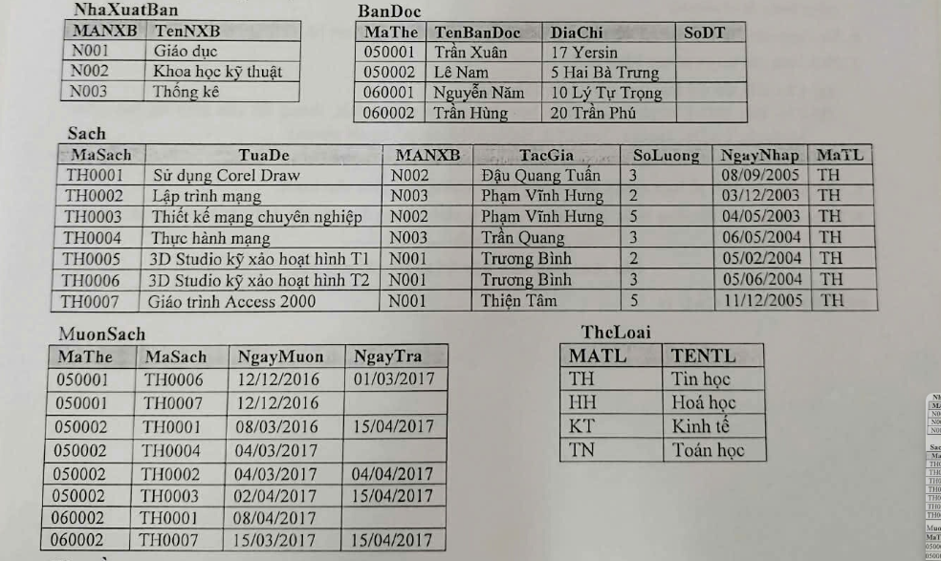
Ghi chú: Các thuộc tính khóa chính của lược đồ quan hệ được gạch dưới.
- Xác định khóa chính của từng lược đồ quan hệ và biểu diễn sơ đồ quan hệ của cơ sở dữ liệu trên; xác định thứ tự tạo bảng và nhập dữ liệu trên các bảng sao cho không vi phạm ràng buộc toàn vẹn khóa ngoại (vẽ sơ đồ & đánh số thứ tự ngay trên sơ đồ đồng thời thể hiện trong file bài làm); Biểu diễn lược đồ thực thể - kết hợp (ERD) cho cơ sở dữ liệu trên.
Khóa chính
NhaXuatBan: MANXB
TheLoai: MaTL
Sach: MaSach
BanDoc: MaThe
MuonSach: MaThe, MaSach, NgayMuon
có thể hiểu ở đây khóa chính là những yếu tố không thể trùng, nó giúp phân biệt các thực thể với nhau
ví dụ ở MuonSach dùng 3 khóa MaThe MaSach NgayMuon làm khóa chính do 1 BanDoc có thể mượn nhiều sách khác nhau ở nhiều ngày mượn khác nhau (trùng MaThe khác MaSach NgayMuon) hoạc nhiều BanDoc có thể mượn một thể loại sách ở 1 ngày (trùng MaSach NgayMuon khác MaThe)

Sơ đồ quan hệ

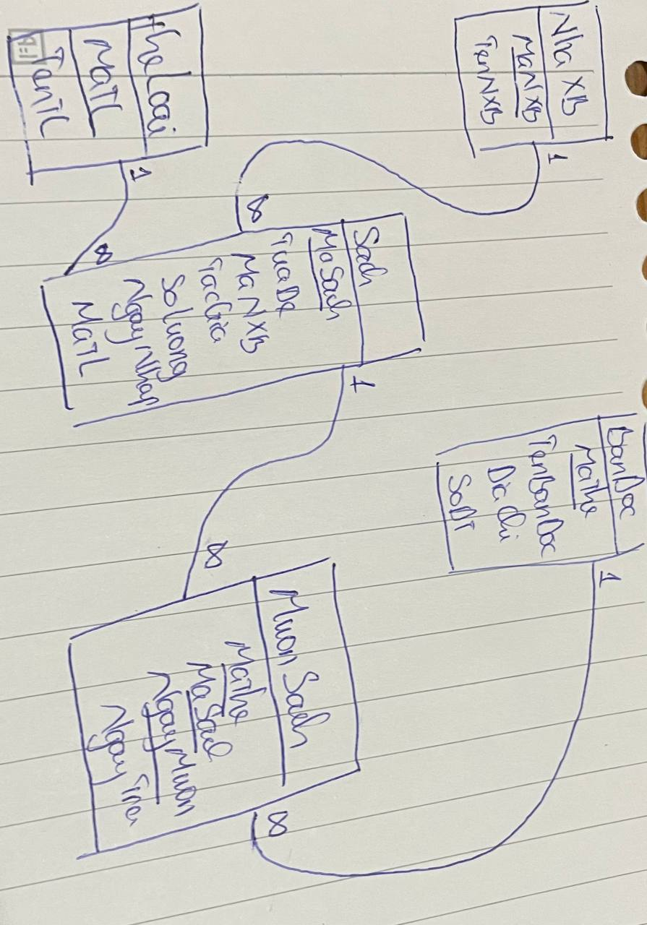
Thứ tự tạo bảng:
NhaXB – BanDoc – TheLoai – Sach – MuonSach

Lược đồ ERD

